Памятка по правилам пожарной безопасности в быту
16.05.2024
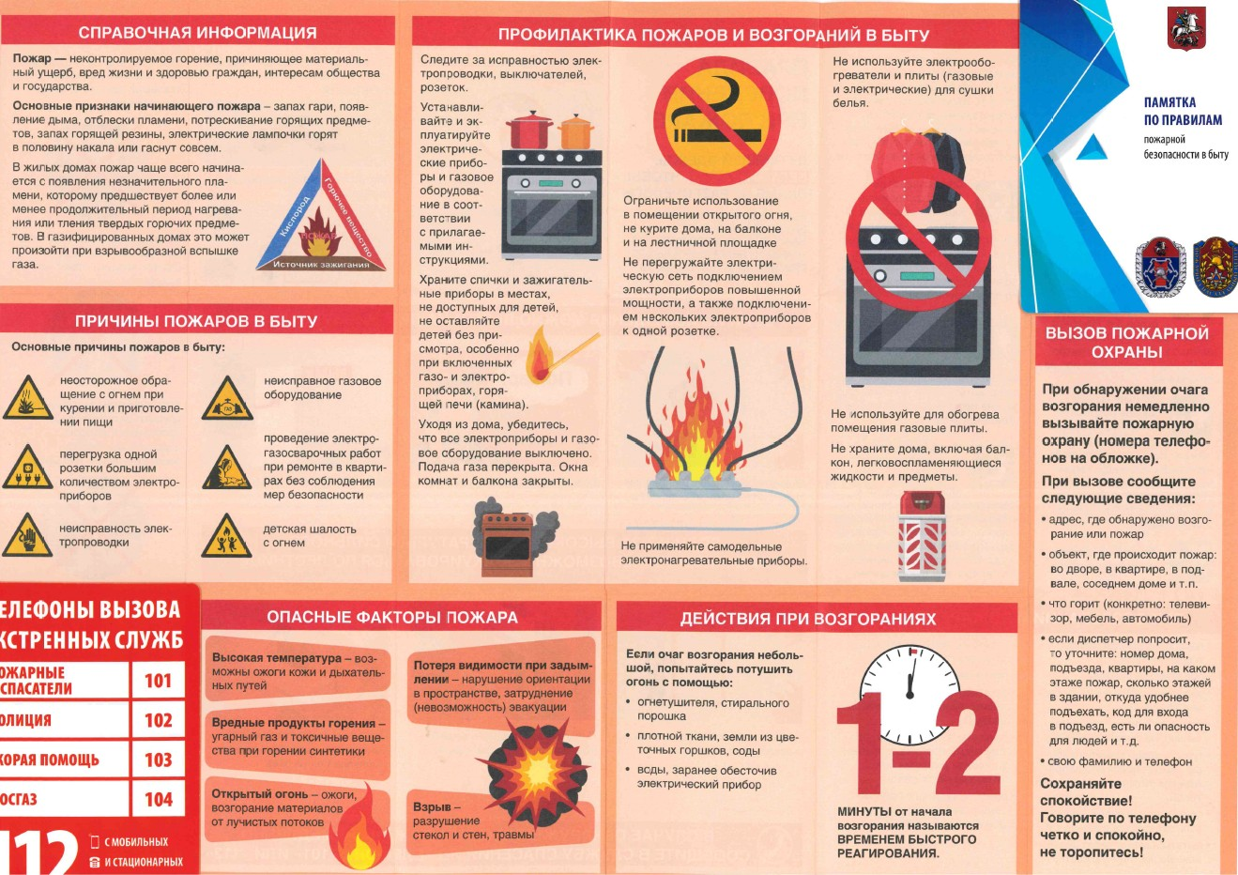
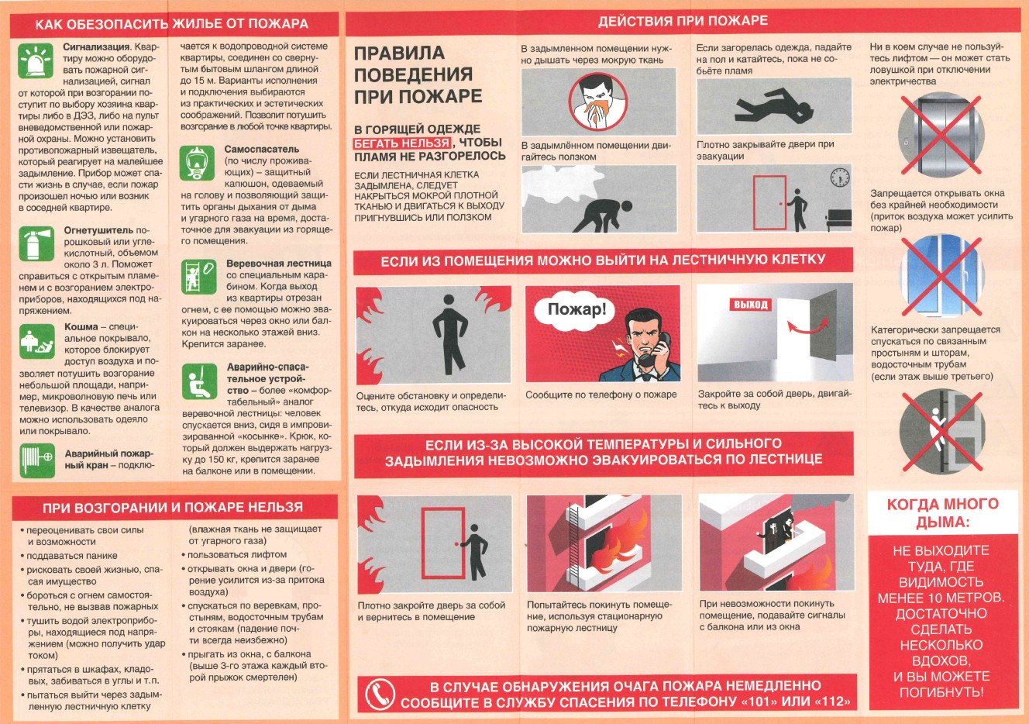

Адрес страницы: http://nekrasovka.mos.ru/informaciya-dlya-roditeley/detail/12372407.html
Управа района Некрасовка города Москвы

